

中建电子CSCECIT信创台式计算机
ZJDZ-LXTS101
产品白皮书

中建电子信息技术有限公司
2024年7月

目录
1、 产品概述 1
2、 产品特性 2
3、 产品规格 3
4、 面板介绍 4
5、 典型应用 5

- 产品概述
中建电子CSCECIT信创台式计算机ZJDZ-LXTS101，是基于国产龙芯3A6000处理器研制，搭载国产统信操作系统，采用9L紧凑型机箱，适配国产办公软件、浏览器、杀毒软件、打印刻录等软硬件，能够满足用户日常安全办公需要的国产计算机产品。
本产品严格遵循国家相关标准要求，具有性能强劲、应用流畅、体积小巧等特点，可广泛应用于党政、金融、电信、能源、建筑等行业和领域办公环境。
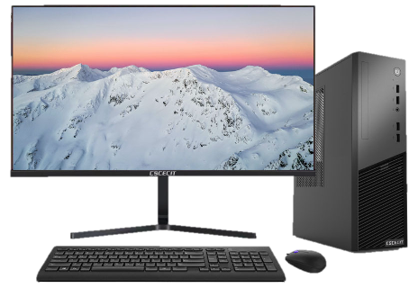
图1 产品外观图
本产品的逻辑架构图：
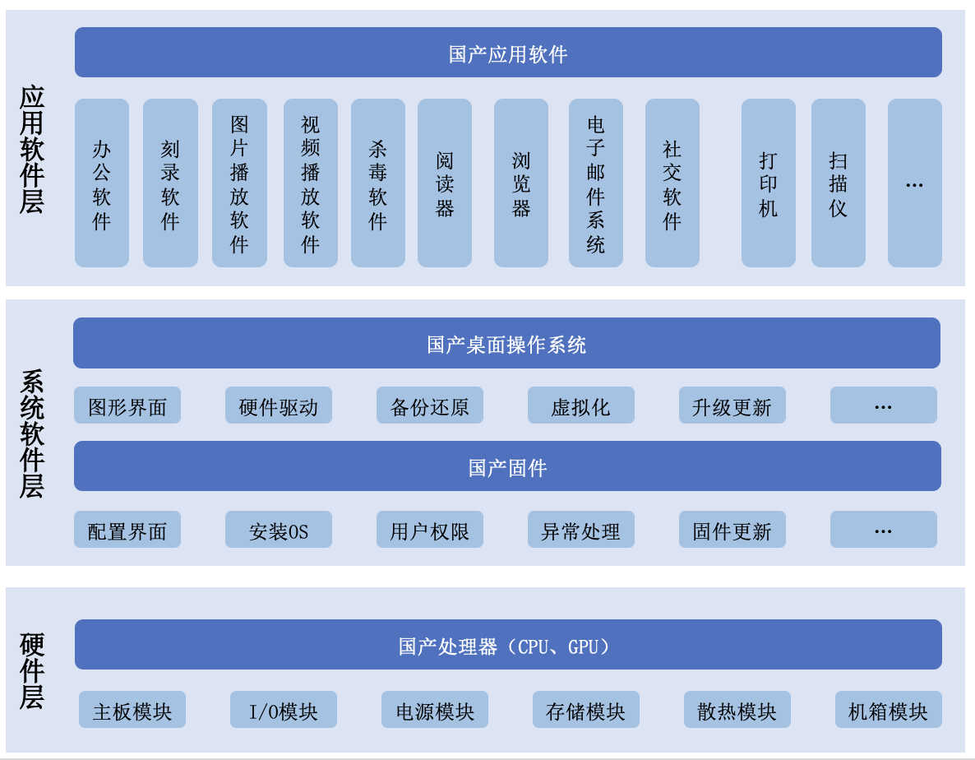
图2 逻辑架构图

- 产品特性
- 完全国产，自主可控
ZJDZ- LXTS101台式计算机搭载国产芯片、国产操作系统、国产固件、国产内存、国产硬盘、国产独立显卡，所有的软硬件产品均为国产，实现全面的自主可控。
- 紧凑机身，体积小巧
ZJDZ-LXTS101台式计算机采用9L紧凑型机箱，体积小巧，造型美观，节省空间。
- 性能强劲，活力十足
ZJDZ-LXTS101台式计算机采用国产龙芯3A6000处理器，集成了4个高性能处理器内核，支持LoongArch®指令集，最高主频2.5GHz，提供高频率内存条，性能强劲，高速响应各项应用；搭载高性能国产独立显卡，支持4K输出、多屏扩展，令每一帧画面都完美呈现；支持“固态硬盘+机械硬盘”双盘模式，架构升级、性能更强、速度更快。
- 接口丰富，扩展灵活
ZJDZ-LXTS101台式计算机具有丰富的对外接口，配备USB、音频、千兆以太网等多种接口，可扩展千兆光网口实现光纤直连，内置DVD刻录光驱，支持VGA、HDMI信号输出，支持PCIE扩展。
- 多重认证，品质卓越
ZJDZ-LXTS101台式计算机通过3C、节能、能效等相关认证，保证产品质量。
- 产品规格
表 1 产品技术参数
产品型号 |  | ZJDZ-LXTS101
基本功能特性 | CPU | 龙芯3A6000，4核，主频2.5GHz
基本功能特性 | 操作系统 | 统信UOS V20桌面操作系统
基本功能特性 | 固件 | 国产固件
基本功能特性 | 硬盘 | 1TB HDD（机械硬盘），SATA3.0接口，5400RPM  256GB M.2 NVME SSD(固态硬盘)，可扩展至2TB SSD+2TB HDD
基本功能特性 | 内存 | 8GB DDR4，2666MT/s，带2个内存扩展（插槽）接口，最大单根支持32G，共64G。
基本功能特性 | 显卡 | 1GB 独立显卡，DDR3，显示位宽64bit
基本功能特性 | 网卡 | 1块GbE有线网卡，可选配WiFi模块
基本功能特性 | 声卡 | 集成声卡
扩展接口 | 光驱 | DVD+/-RW刻录光驱（内置)
扩展接口 | USB 接口 | 8个USB接口,其中4个USB3.0、4个USB2.0
扩展接口 | 网络接口 | 1个10/100/1000M自适应RJ-45网口 (无需转接)
扩展接口 | HDMI接口 | 2个HDMI2.0接口
扩展接口 | VGA接口 | 1个VGA接口
扩展接口 | 串口 | 1个RS232串口
扩展接口 | 音频接口 | 1个麦克接口，1个音频输出接口，1个音频输入接口
扩展接口 | 电源接口 | 1个电源接口
扩展接口 | PCIE扩展 | 3个PCIE扩展槽
开关和指示灯 |  | 1个电源开关按钮
 |  | 1个电源指示灯
 |  | 1个硬盘指示灯
整机规格 |  | 紧凑型小机箱9升，机箱尺寸100mm（宽）×330mm（高）×290mm（深），公差±2mm
电源输入 |  | 交流供电电压220V，50±1Hz，200W静音电源
显示屏 |  | 屏幕尺寸：23.8英寸  支持分辨率：1920*1080  色准：最大△E≤4  响应时间：8ms  可视角度(水平/垂直)：178°/178°  屏幕类型：IPS  屏幕比例：16:9
外设 |  | USB有线鼠标,连接线1.5米  USB有线键盘,104键,连接线1.5米
产品资质 |  | 3C、节能、能效、ROHS、MTBF、低蓝光无频闪、十环
环境适应性 |  | 工作温度 5℃~35℃，工作湿度35%~80% RH  存储温度 -40℃~55℃，存储湿度20%~90% RH
- 面板介绍
A.前面板：
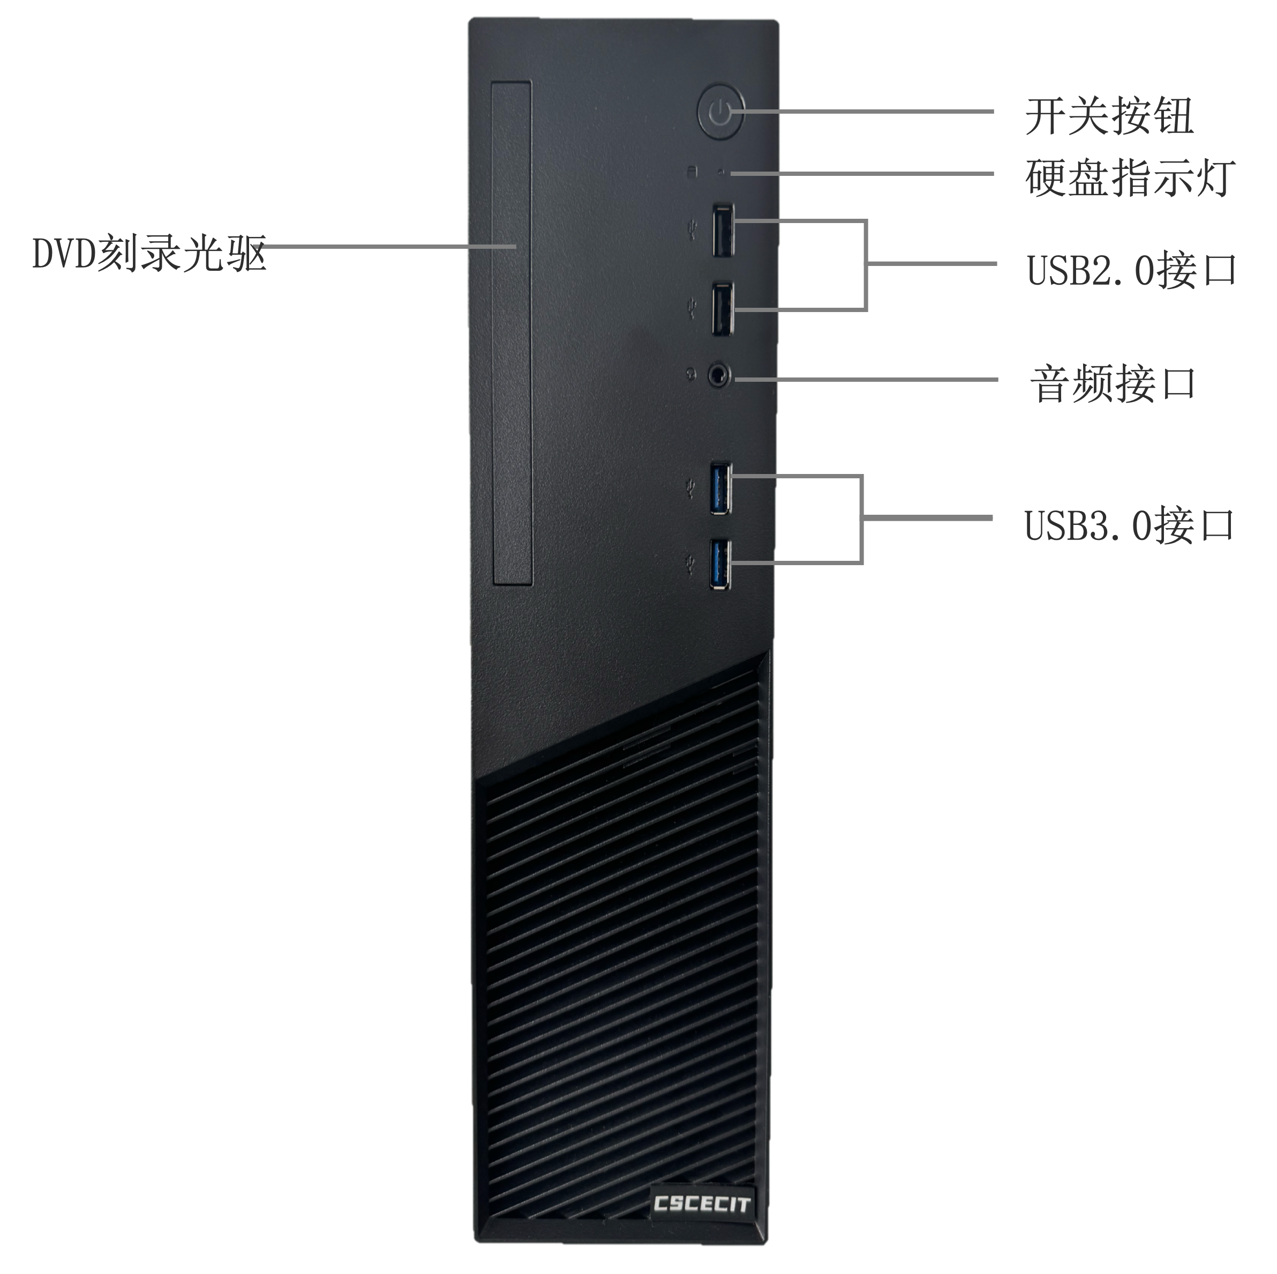
图3 前面板图

B.后面板图：
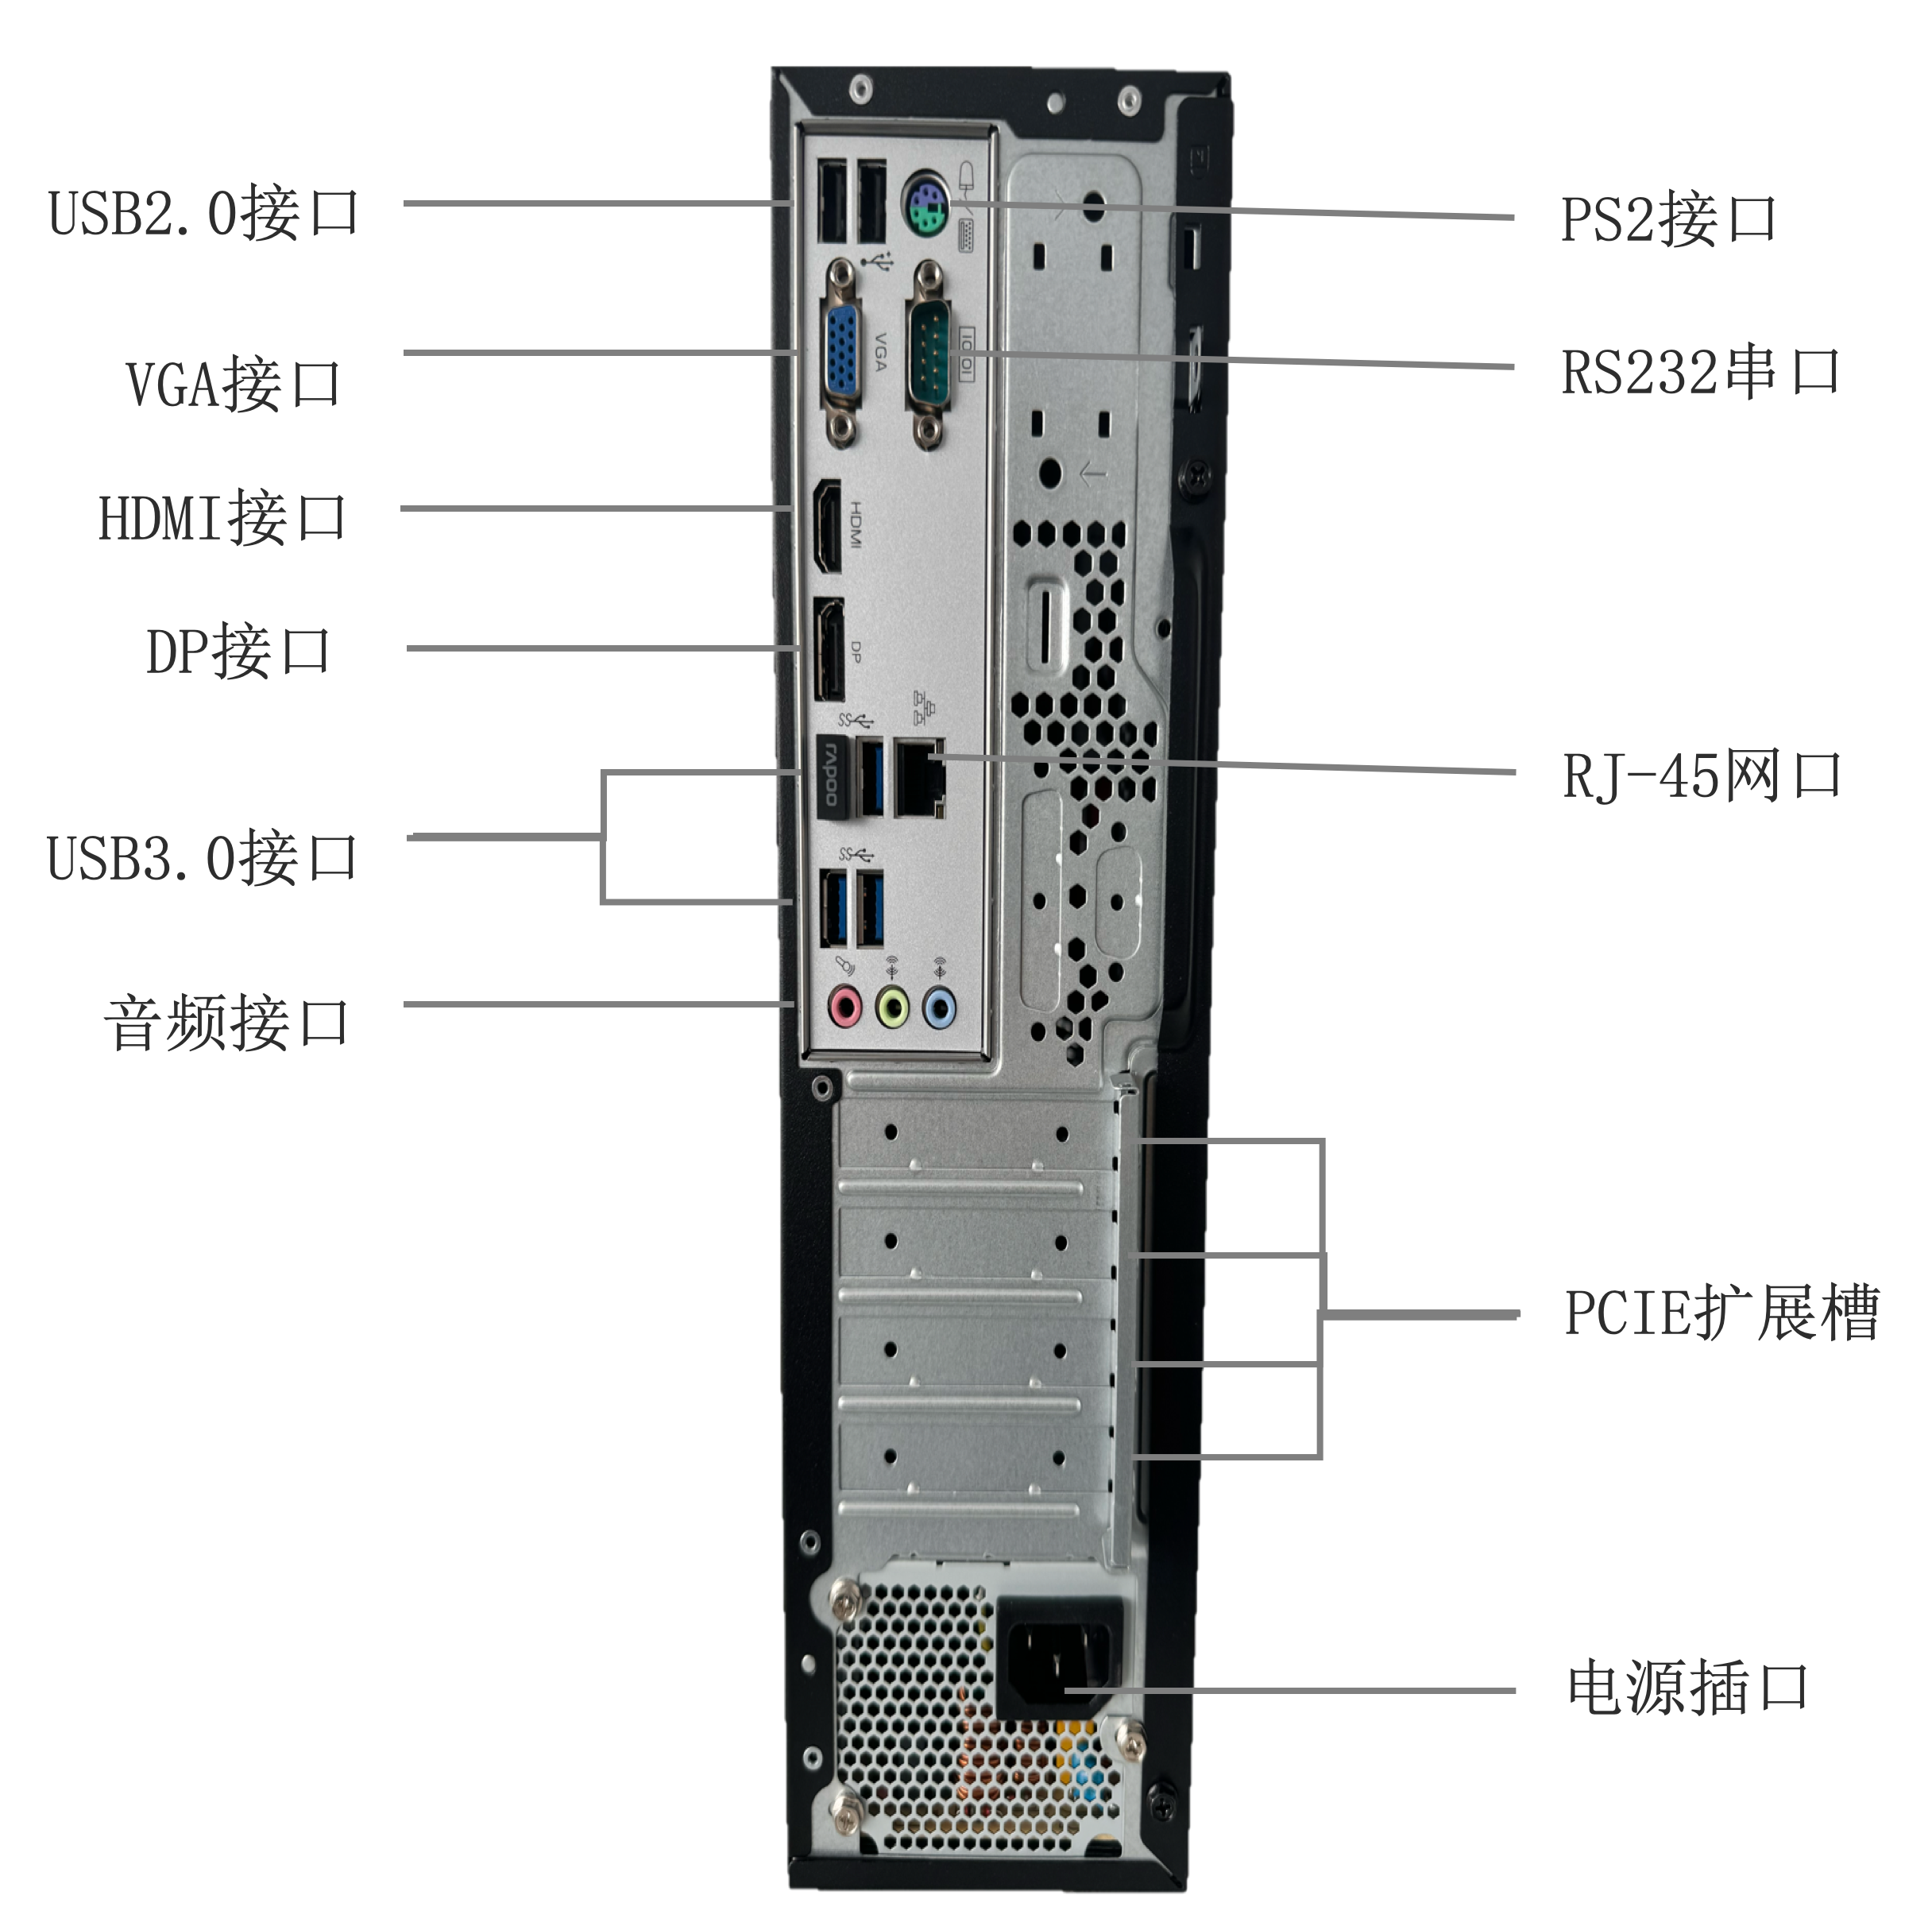
图4 对外接口图

- 典型应用
中建电子ZJDZ-LXTS101台式计算机采用国产龙芯3A5000处理器，搭载国产统信桌面操作系统UOS，可流畅播放1080P、4K高清视频，支持国产主流办公软件、浏览器、杀毒软件、打印机等外设，计算性能强劲，完全满足党政、金融、电信、能源、建筑等领域的办公需求。
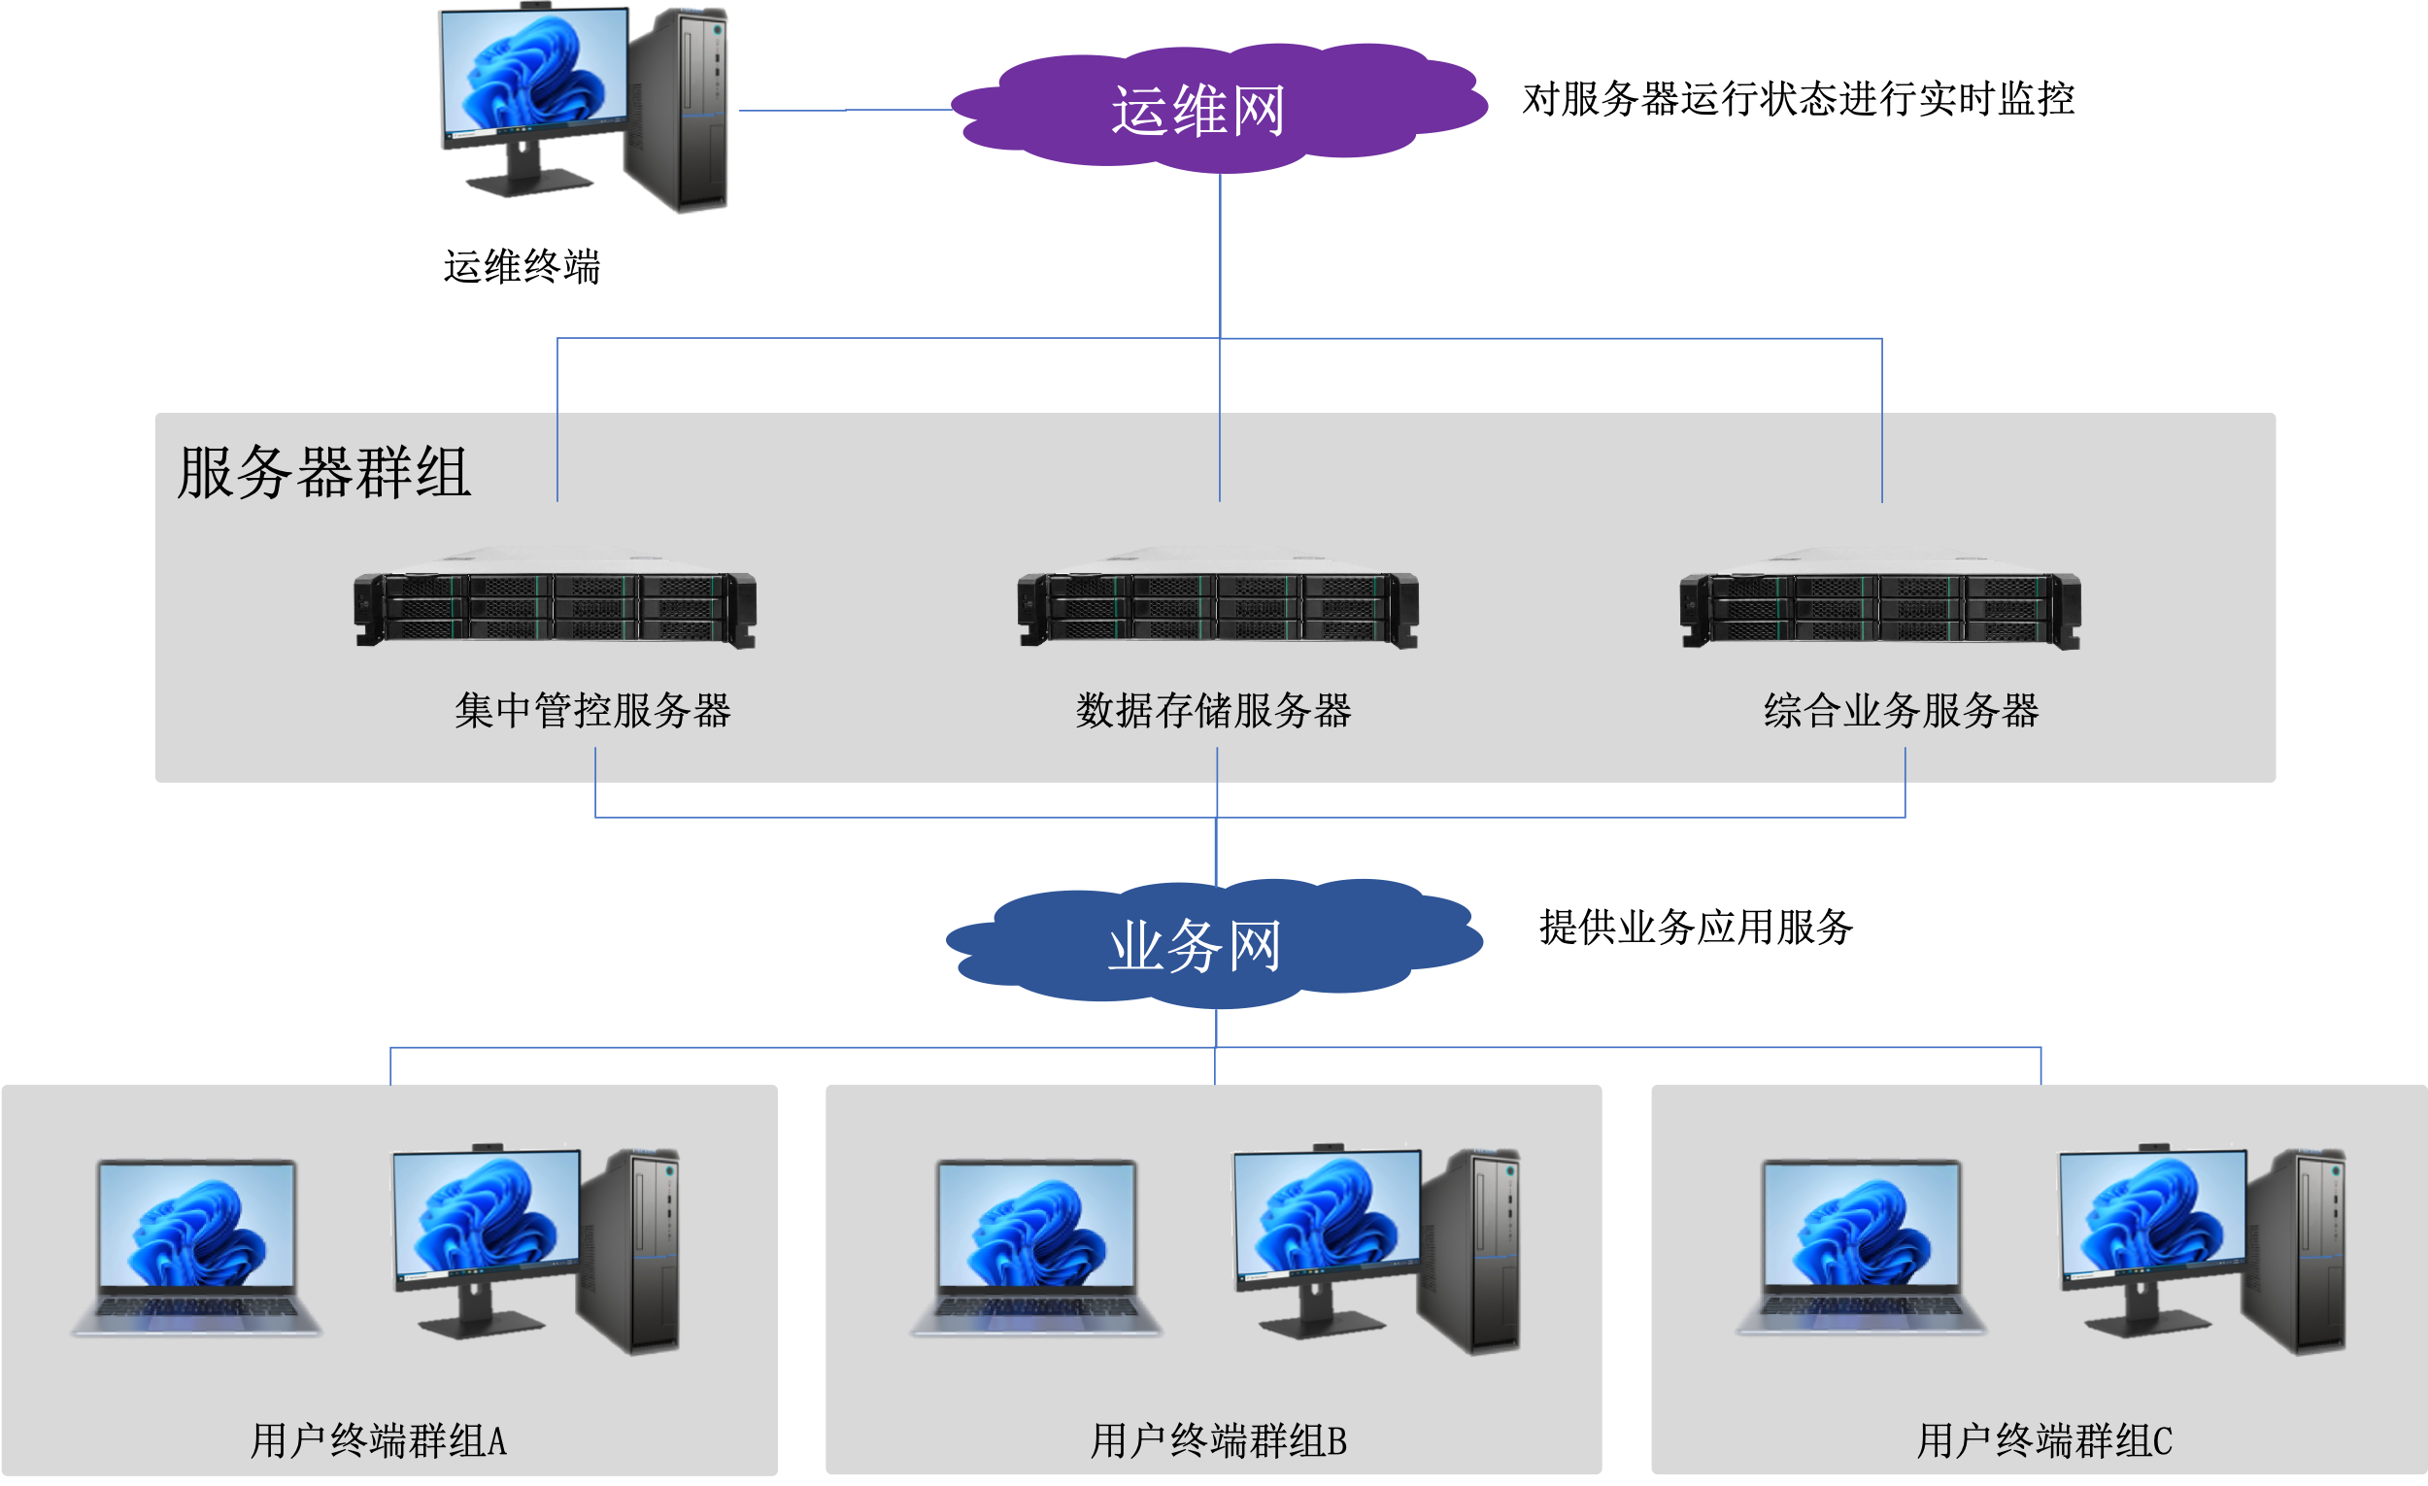
图5 典型应用示意图
应用场景：
可广泛应用于信息化办公系统、电子公文系统、电子邮件系统、电子文档系统、服务器群组管理等业务应用的用户终端部署、搭建。

